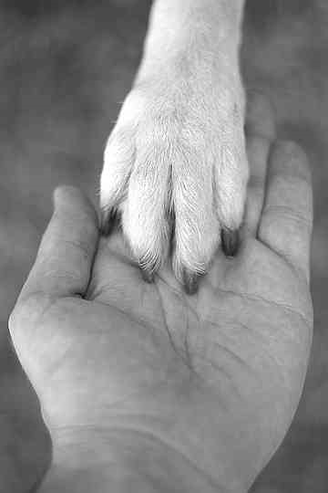
Geschenkegalerie
Die besonders originelle Geschenkidee für Hundefreunde

Schnupperpaket

1 Wohlfühlmassage
Dauer: ca. 30 Minuten

Preis: 25 Euro

Entspannungspaket

1 Wärmeanwendung
1 Magnetfeldbehandlung
1 Entspannungsmassage

Dauer: ca. 45 Minuten
Preis: 35 Euro

Anzahl von Behandlungen/ Festgelegter Geldbetrag

Dem geliebten Vierbeiner ihrer Freunde steht eine OP bevor, er leidet unter einer chronischen Erkrankung oder ist bereits bei Hundefit in Behandlung? Verschenken Sie eine oder mehrere Behandlungen.

Sportpaket

1 Massagebehandlung
1 Manuelle Therapie
1 Medizinische Trainingstherapie

Dauer: ca. 45 Minuten
Preis: 35 Euro

Geschenke, die Vier- und Zweibeinern gefallen. Egal ob zum Geburtstag, zu Weihnachten, als Dankeschön oder kleine Aufmerksamkeit – hier finden Sie ein Präsent für jeden Anlass.
Bei jedem Paket wird für das leibliche Wohl der Zwei- und Vierbeiner gesorgt.

Achtung!
Hundefit stellt die Gesundheit der Vierbeiner an erste Stelle, haben Sie daher bitte Verständnis, dass Therapieformen nicht zum Einsatz kommen, sofern dies dem Wohl des Hundes schaden könnte.

